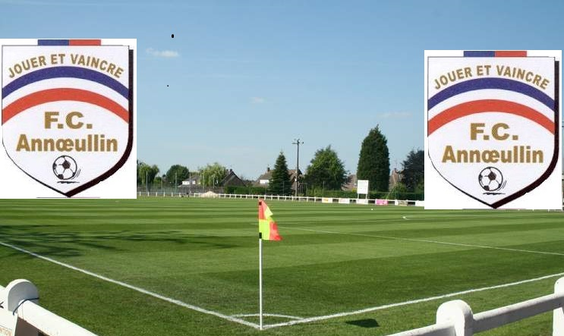
JEUDI 25 MAI 2017
TOURNOI U15

TOURNOI U15
Le football Club d'Annoeullin organise le jeudi 25 mai 2017 (Jeudi de l'Ascension) son tournoi U15 (joueurs nés en 2002 et 2003).
Ce tournoi se déroulera toute la journée sur le terrain synthétique et sur le terrain végétal.
Des paniers repas seront prévus sur place au prix de 5€ pour les joueurs comprenant un paquet de chips, un sandwich, un dessert et une boisson.
Afin de préparer ce tournoi dans les meilleurs conditions possibles, veuillez retourner ce coupon réponse, accompagné d'un chèque de caution de 50€ à l'ordre du FCA à l'adresse suivante:
Football Club d'Annoeullin
1 rue Saint Exuppéry
59112 Annoeullin
......................................................................................................................................................
Le Club de ............................................................participera au tournoi U15 du 25 mai.
NOM DU DIRIGEANT
TEL
adresse mail
Signature

